Лицей при КазГАСА
Активный раздаточный материал
Предмет: Информатика Класс: 7
Преподаватель: Алдибекова К.А. 2014-2015 учебный год
Тема №5: Аппаратное обеспечение компьютера

Краткое содержание урока

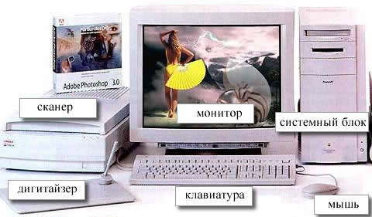
В настоящее время базовая конфигурация состоит из 4 составляющих
- системный блок
- монитор
- клавиатура
- мышь.

В настоящее время наиболее распространенные корпуса с форм-фактором ATX. Корпуса поставляются вместе с блоком питания.
Внутренние устройства системного блока.
- Материнская плата;
- микропроцессорный комплект(чипсет);
- ПЗУ;
- Жёсткий диск.
Периферийные устройства
Периферийные устройства подключаются к интерфейсам компьютера и предназначены для выполнения вспомогательных операций. По значении периферийные устройства можно подразделить на:
устройства ввода данных
  - Клавиатура - устройство ввода символьных данных.
  - Мышь - устройство командного управления
  - Сканеры, планшеты(дигитайзеры), цифровые фото и видео-камеры - устройства для ввода графических данных
устройства выхода данных. Принтеры
  - Лазерные. Обеспечивают высокое качество печати и высокую скорость.
  - Струйные. Главное назначение - цветная печать. Превосходят лазерные по показателю качество/цена.
устройства хранения данных
  - Флэш-диски. Устройство хранения данных на основе энергонезависимой флэш-памяти. Имеет минимальные размеры и допускает "горячее" подключение через разъём USB, после чего распознаётся как жёсткий диск. Объём флэш-диска может составлять от 32 Мб до нескольких Гб.
устройства обмена данными
  - Модем. Устройство, предназначенное для обмена информацией между удалёнными компьютерами по каналам связи. В зависимости от типа канала модемы подразделяют на радио-модемы, кабельные и т.д. Наиболее распространены модемы для телефонных линий

GLOSSARY

№ | На русском языке | На казахском языке | На английском языке
1 | системный блок | Жүйелік блок | system unit
2 | монитор | Монитор | monitor
3 | клавиатура | Пернетақта | keyboard
4 | мышь | Тышқан | mouse

Задание на СРСП:
Фамилия:_________________ Имя:___________________ Класс:_______

1 вопрос.
Какие основные две группы устройств мы с вами изучили?
Поле для ответа:_____________________________________________________.

2 вопрос.
Какие устройства составляют стандартную конфигурацию компьютера?
Поле для ответа: _____________________________________________________.

3 вопрос.
Распределите устройства компьютера (стрелками)
Принтер устройства вывода информации
Клавиатура__________________________
Колонки____________________________
Сканер_____________________________
Office hours: Подчеркните правильный ответ.
Какие бывают виды мониторов по внутреннему устройству:
* электронно-лучевые, жидко-кристаллические;
* цветные и черно-белые;
* жидко-кристаллические, цветные.
Исправить ошибку в тексте можно, нажав на клавиатуре клавиши:
* Delete или Backspace;
* Enter;
* только клавиша Delete.
Какие устройства составляют стандартную конфигурацию компьютера:
* монитор, системный блок, мышь, клавиатура;
* монитор, системный блок, модем;
* системный блок, микропроцессор, жесткий диск.
Какие бывают типы принтеров:
* матричный, струйный, лазерный;
* лазерный, водяной, матричный;
* струйный, лазерный, лучевой.

Информатика 7 класс. Учебник: Информатика 7 класс. Ермеков Н., Стифутина Н. Алматы, Атамұра 2012 год.

